Kära medlemmar i Lidköpings Inner Wheel

Vår kära och mångåriga medlem, Gerd Bolling, har gått bort den 8 januari.
Hon blev 101 år och var vår medlem sedan 1970, 56 år!
Hon uppvaktades med blommor på 100 årsdagen då hon inte orkade ta mot gäster. Se de fina bilderna nedan på Gerd Bolling.
Begravningen sker i kretsen av de närmaste, dock får några lov att komma.
Styrelsen Inner Wheel Lidköping

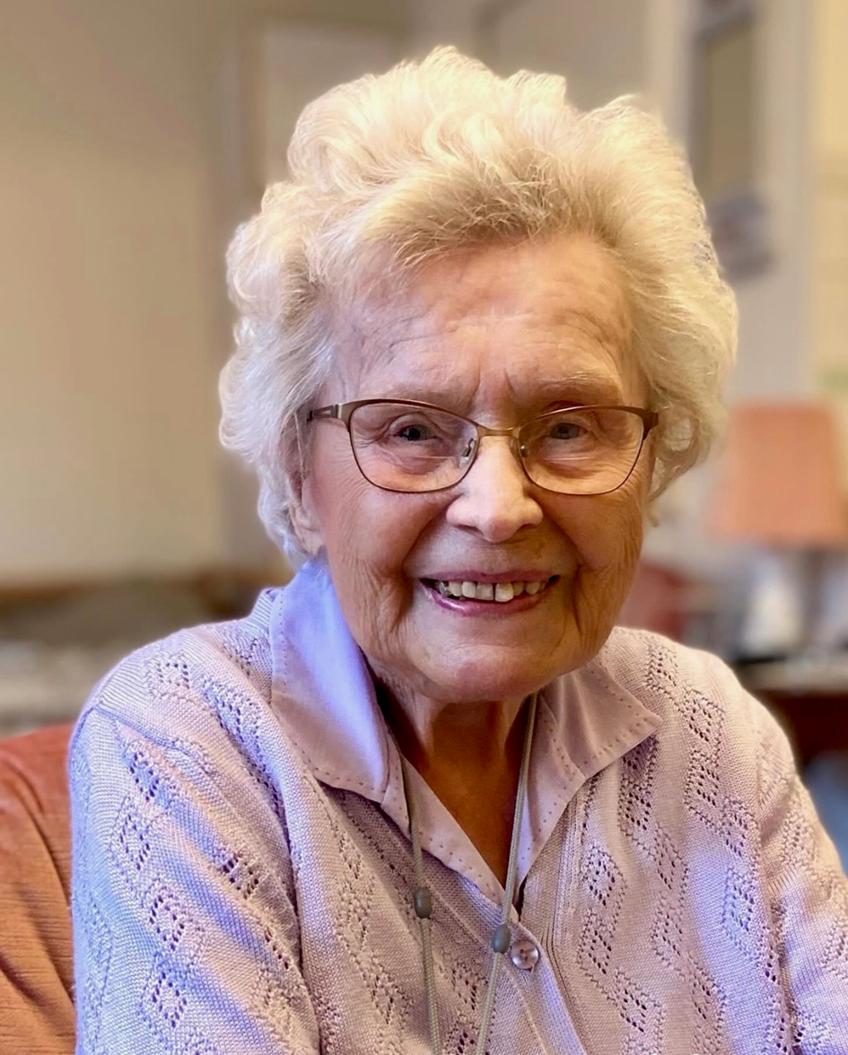
Kort från Gerd Bollings 100 årsdag
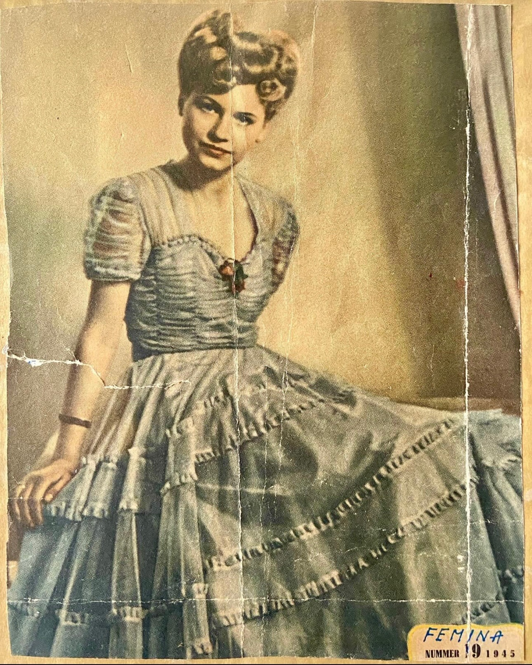
Bilden är omslagsbild Femina år 1945!
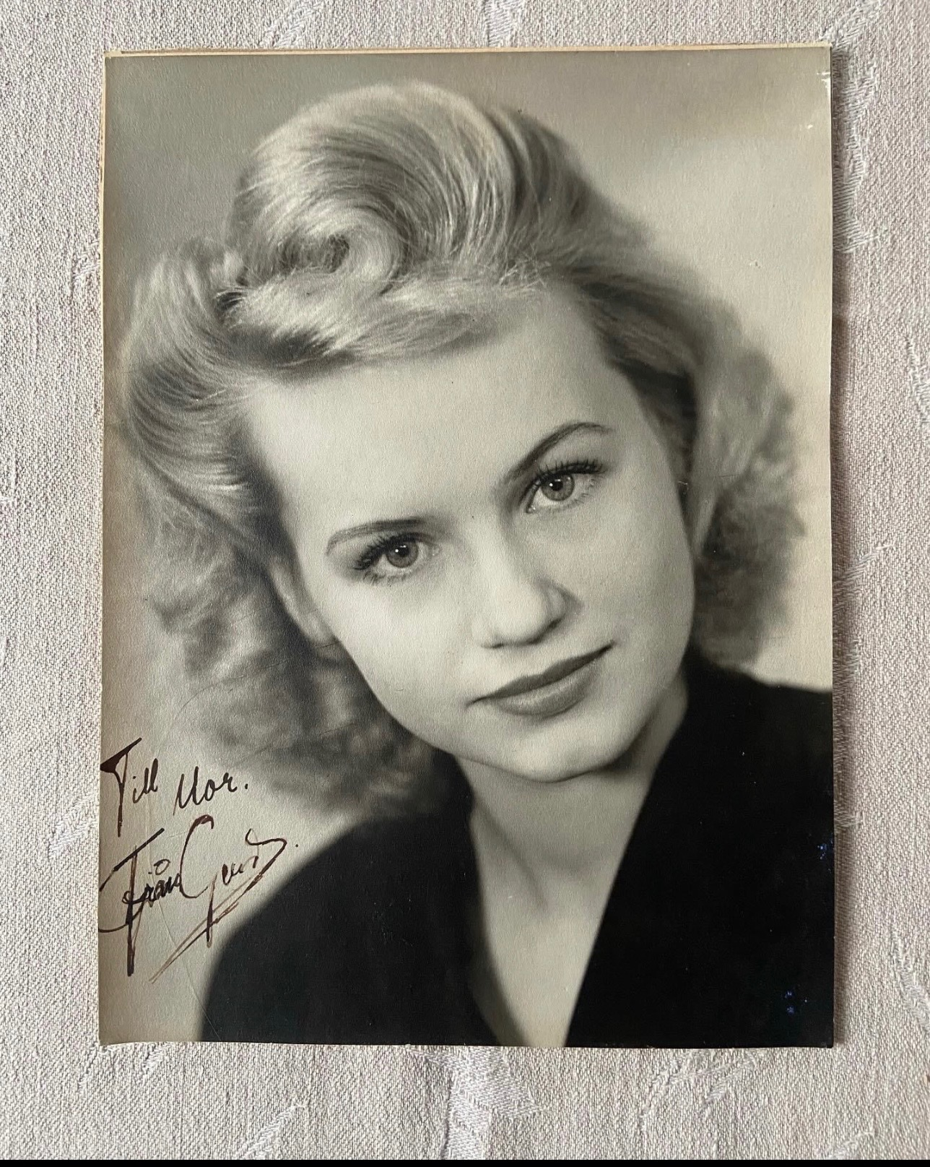
Gerd Bolling

